Предмет : математика | Класс 1 |  | Дата
Тема: | Уравнение.Решение уравнений на основе правил нахождения неизвестных компонентов арифметических действий: сложения и вычитания.  Корень уравнения
Оборудование | Учебник математика, тетрадь Петерсена
Цель: | Решают уравнения
Критерии успеха: | - Я знаю, что такое уравнение  - Я умею применять правило нахождения неизвестных компонентов для решения уравнений
Этапы | Время  мин | Виды заданий и действия участников занятия |  | Процесс оценивания, организации деятельности
1.Орг момент Активити. | 3 | Я рада, что вы собрались здесь, друзья.  И думаю, встретились мы не зря.  Мы будем учиться сегодня решать,  Исследовать, сравнивать и рассуждать,  Секрет математики вновь открывать. |  | Создание коллаборативной среды
2.  Сообщение темы и цели урока | 6  5 | 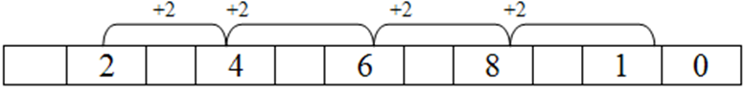– На доске записан ряд чисел.  – Что вы можете о них сказать? (однозначные, чётные)  – Установите закономерность (увеличиваются на 2).  Проверим, как вы быстро и правильно умеете считать в пределах 9.  9-8 = У 6-2 = В 5-3 = Р  8-5=А 5+4=Е 6+2=И  3 = 3= Е 7-2 = Н 4= 3 = Н  - Что у вас получилось? (выражения)  - Что записано вместо ответов? (буквы)  Перед вами на партах лежат листочки с табличками (покажите их).  1 2 3 4 5 6 7 8 9  Вы должны найти значение выражений и под ответами записать буквы в клеточки, соответственно ответам.  Если, вы, правильно найдёте значение выражений,у вас получится слово (2 мин).  (Проверка).  – Какое слово у вас получилось? (уравнение)  Значит, состав чисел в пределах 9 вы знаете хорошо, и не будете допускать ошибки в вычислениях.  - У кого не получилось слово?  - Почему?  - Над чем нужно поработать? |  | Формативное оценивание (похвала)
Актуализация знаний  Стадия вызова  -устный счет  -геометрический материал |  | - 7+2 семь плюс два равно...  - 6+1 к шести прибавить один получится...  - 4+1 четыре да ещё один будет...  - 3+2 сложить три и два получится...  - 2+2 первое слагаемое два, второе – 2, сумма...  - 8-1 восемь минус один равно...  - 5-2 от пяти отнять два получится...  - 9-1 из девяти вычесть один получится....  - 3-1 три без одного будет...  На какие две группы можно разделить данные выражения? (суммы и разности)  АМО Стрелок |  | Формативное оценивание
4.Работа по теме урока  Стадия осмысления | 10 | . Рассмотрите вот эту запись. Что это на ваш взгляд?  На доске: Х + 2 = 5  Д. Равенство, в котором есть неизвестный компонент.  У. Такие равенства в математике называются уравнениями. (Учитель на доске вывешивает табличку с надписью “Уравнение”).  Неизвестное число в уравнениях можно обозначить по-разному, но чаще всего используют латинские буквы, например Х.  У. Что же нам нужно сделать сегодня на уроке?  Д. Найти новый способ решения уравнения.  У. Есть такой “секрет”, который как “волшебный ключик”, поможет решить любое уравнение. Подумайте, какое действие с “мешками” нужно сделать, чтобы найти Х?  Д. Вычитание.  У. Почему?  Д. Потому, что Х – это часть.  У. А как найти часть?  Д. Из целого вычесть другую часть.  У. Зачеркните в сумме известную часть. Какие фигурки остались? Удобно так считать? Какое правило нам помогло?  Д. Чтобы найти часть, надо из целого вычесть другую часть.  У. Давайте проверим по учебнику.  (Дети читают по учебнику правило и убеждаются в правильности своего вывода.)  Чтобы найти часть, надо из целого вычесть другую часть |  | Формативное оценивание  Три обучающихся на особом контроле :  А-Сапанов Диас  Б-Максимова Катя  В-Назаров Кирилл
Физминутка  Закрепление изученного материала с проговариванием.  -Работа по учебнику  -работа в парах  -Работа в тетради  Самостоятельная работа по выбору | 5  5  5 | 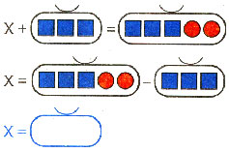  У. Прочитайте уравнение. Что неизвестно?  Д. Часть.  У. Как найти?  Д. Из целого вычесть другую часть.  У. Чему равен Х?  Д.    Уравнения можно составлять не только с геометрическими фигурами, но и с буквами.  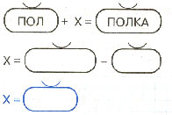  - Прочитайте уравнение.  - Что неизвестно?  - Как найти?  - Чему равен Х?  Дети отвечают на вопросы.  Проверка в парах.  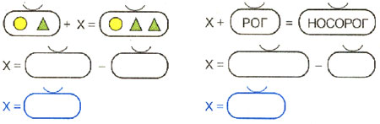  Физминутка.  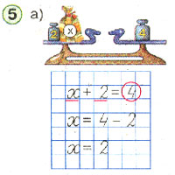  У. Давайте рассмотрим рисунок. Что видите?  Д. Весы в равновесии.  У. Что обозначено за Х?  Д. Масса мешка с крупой.  У. Давайте составим уравнение.  Д. Х + 2 = 4  У. Объясните по образцу как решали уравнение. (Составление алгоритма на доске).  Д.  1. Выделить части и целое.  2. Определить, что неизвестно.  3. Применить правило (как найти).  4. Найти корень уравнения.  У доски ученик:  №5 (б) – с комментированием (рассмотреть рисунок, составить уравнение, решить по алгоритму);  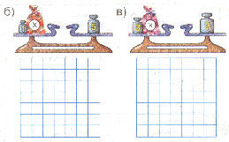  №5 (в) – самостоятельно с проверкой на доске:  У. Встаньте те ребята, у кого решено уравнение так, как у меня на доске.  На доске:  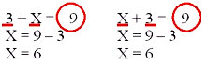 |  | Умение работать в парах, самоконтроль по образцу на доске
5.Рефлексия  «смайлики»  Итог урока | 3 | (Какую цель ставили? (Узнать, что такое задача. Из каких частей состоит.)  - Достигли цели? (Да)  - Какие математические термины вы сегодня узнали? (задача, условие задачи, вопрос задачи, решение задачи, ответ задачи)  - Какие умения помогли вам сегодня на уроке? |  | Самооценка  Учатся доказательно мыслить

